附表3：

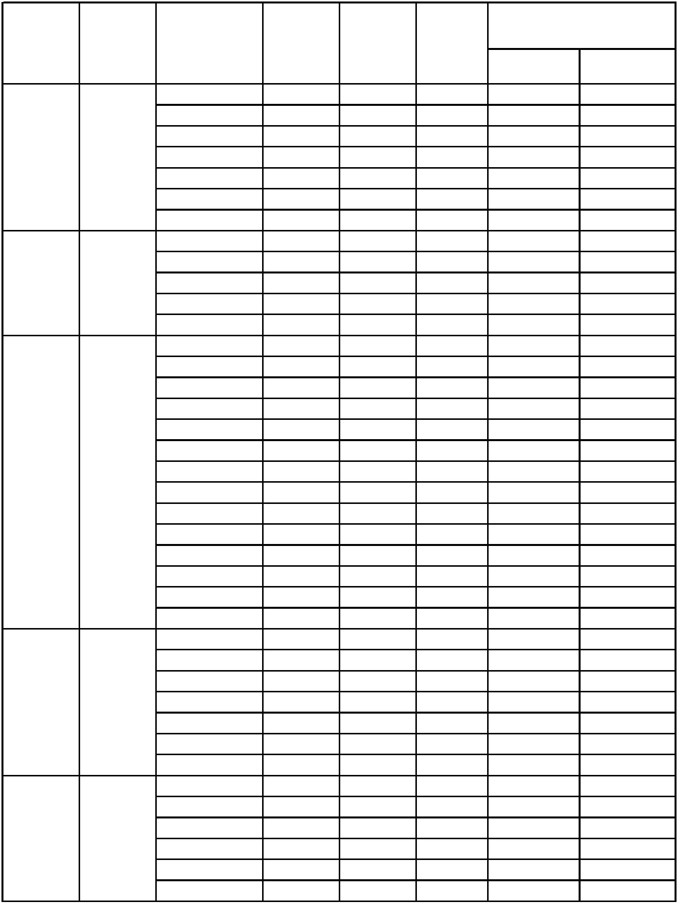

关税配额商品税目税率表

国别关税配额税率关税配额

|  |  |  |  |  |  |  |  |
| --- | --- | --- | --- | --- | --- | --- | --- |
|  | 序号 商品类别 税则号列 |  | 普通税率  （％） |  | 最惠国税率  （％） |  | 税率  **(**％**)** |

中国-新西兰 中国-澳大利 自贸区(％) 亚自贸区(％)

10011100 180 65 1

10011900 180 65 1

10019100 180 65 1

1 小麦 10019900 180 65 1

11010000 130 65 6

11031100 130 65 9

11032010 180 65 10

10051000 180 20 1

10059000 180 65 1

2 玉米 11022000 130 40 9

11031300 130 65 9

11042300 180 65 10

10061011 180 65 1

10061019 180 65 1

10061091 180 65 1

10061099 180 65 1

10062010 180 65 1

10062090 180 65 1

|  |  |  |  |
| --- | --- | --- | --- |
|  | 3 稻谷和大米 |  | 10063010 180 65 1  10063090 180 65 1 |
|  | 4 糖  5 羊毛 |  | 10064010 180 65#10[注1] 1  10064090 180 65#10 1  11029011 130 40 9  11029019 130 40 9  11031921 70 10 9  11031929 70 10 9  17011200 125 50 15  17011300 125 50 15  17011400 125 50 15  17019100 125 50 15  17019910 125 50 15  17019920 125 50 15  17019990 125 50 15  51011100 50 38 1 0 0  51011900 50 38 1 0 0  51012100 50 38 1 0 0  51012900 50 38 1 0 0  51013000 50 38 1 0 0  51031010 50 38 1 0 0 | |

国别关税配额税率关税配额

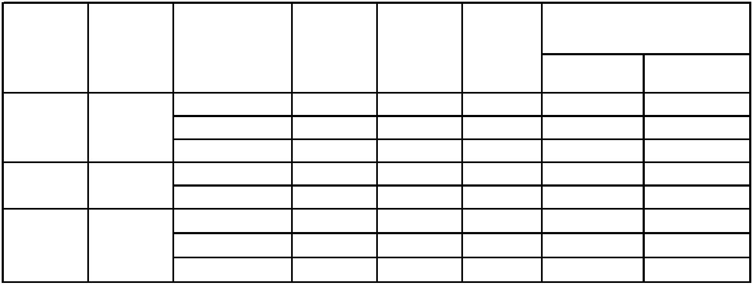

|  |  |  |  |  |  |  |  |
| --- | --- | --- | --- | --- | --- | --- | --- |
|  | 序号 商品类别 税则号列 |  | 普通税率  （％） |  | 最惠国税率  （％） |  | 税率  **(**％**)** |

中国-新西兰 中国-澳大利 自贸区(％) 亚自贸区(％)

51051000 50 38 3 0

6 毛条 51052100 50 38 3 0

51052900 50 38 3 0

|  |  |  |  |
| --- | --- | --- | --- |
|  | 7 棉花 |  | 52010000 125 40[注2] 1  52030000 125 40 1 |

31021000 150 50 4[注3]

8 化肥 31052000 150 50 4[注4]

31053000 150 50 4[注5]

[注1]：如税率中间有“#”，“#”前后分别为上半年（2018年1月1日至6月30日）和下半年（2018年7月1日至12月31日）的使用税率。

[注2]： 对配额外进口的一定数量棉花，适用滑准税形式暂定关税，具体方式如下：

1.当进口棉花完税价格高于或等于15.000元/千克时,按0.570元/千克计征从量税；

2.当进口棉花完税价格低于15.000元/千克时，暂定从价税率按下式计算：

Ri=9.337/Pi +2.77%×Pi -1

对上式计算结果四舍五入保留3位小数。其中Ri为暂定从价税率，当按上式计算值高于40%时，Ri取值40%；Pi为关税完税价格，单位为元/千克。

[注3、4、5]：暂定税率为1％。